ЯЗЫКИ И МЕТОДЫ ПРОГРАММИРОВАНИЯ
ДОМАШНЕЕ ЗАДАНИЕ № 1
Алгоритмы на графах в Java
Вариант A11 — поиск в ширину (BFS)

Выполнил: Бубнов А.К.
Группа: ПИ 2-1
Москва — 2026

1. Постановка задачи
Разработать консольное приложение на Java для ориентированного графа варианта A11. В качестве основы используются Vertex.java, Edge.java и Graph.java из лабораторной работы № 5. Необходимо выполнить поиск в ширину (BFS) из A, вывести порядок посещения достижимых вершин, расстояния от A в количестве рёбер и восстановить путь A→F. Алгоритм отделён от консольного вывода.

2. Исходный граф
Вершины: A, B, C, D, E, F. Дуги и веса: A→B (7), A→C (9), C→B (−3), B→D (−1), B→E (−2), C→E (2), D→E (1), D→F (3), E→F (3). Обратных дуг нет, если они отдельно не перечислены.
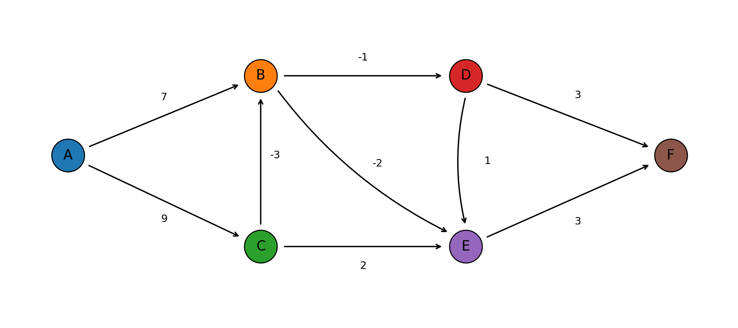
Рисунок 1 — Ориентированный взвешенный граф варианта A11.
Для BFS веса рёбер не участвуют в выборе пути: алгоритм минимизирует количество рёбер. Соседи рассматриваются в алфавитном порядке для воспроизводимости результата.

3. Теоретическая часть
Поиск в ширину (Breadth-First Search, BFS) исследует граф по уровням. Сначала обрабатывается начальная вершина, затем её непосредственные соседи, затем вершины на расстоянии двух рёбер и так далее. Для организации обхода используется очередь FIFO.
При добавлении вершины в очередь она сразу помечается как посещённая. Для каждой обнаруженной вершины сохраняются расстояние от A и предшественник, через которого она была впервые обнаружена. После обхода путь восстанавливается от F по предшественникам до A, затем разворачивается.
Корректность BFS для поиска кратчайшего пути по числу рёбер следует из обработки вершин по уровням: все вершины на расстоянии k обрабатываются раньше вершин на расстоянии k+1. Поэтому первое обнаружение вершины задаёт минимальное число рёбер до неё.
В реализации сортируется список V вершин, а при обработке каждой вершины сортируются её исходящие рёбра по имени конечной вершины. Временная сложность с учётом сортировки имеет верхнюю оценку O((V + E) log V). Дополнительная память алгоритма — O(V), не считая хранения самого графа; граф занимает O(V + E).

4. Описание программной реализации
- Vertex.java — Класс вершины. Хранит имя и список исходящих рёбер.
- Edge.java — Класс ориентированного ребра. Хранит конечную вершину и вес.
- Graph.java — Хранит вершины по именам, добавляет вершины, возвращает вершину по имени и добавляет ориентированные рёбра.
- Bfs.java — Реализует BFS: очередь, отметки посещения, расстояния, предшественники, порядок обхода и восстановление пути.
- BfsResult.java — Хранит порядок посещения, расстояния, предшественников и путь; предоставляет методы доступа к результатам.
- Main.java — Создаёт граф, запускает алгоритм, выводит результат и выполняет проверки.

5. Ручная трассировка
Начальная очередь содержит A. После обработки A в очередь добавляются B и C. После обработки B добавляются D и E. При обработке C вершины B и E уже посещены. При обработке D обнаруживается F, и её предшественником становится D. Затем обрабатываются E и F, после чего очередь пуста.
Шаг | Обработана | Действие | Очередь после шага
1 | A | Обнаружены B и C; добавлены по алфавиту. | B, C
2 | B | Обнаружены D и E; добавлены в очередь. | C, D, E
3 | C | B и E уже посещены; повторно не добавляются. | D, E
4 | D | Обнаружена F; предшественник F = D. | E, F
5 | E | F уже посещена. | F
6 | F | Обход завершается. | пусто

6. Результаты работы программы
Порядок посещения: A → B → C → D → E → F.
Расстояния от A: A = 0; B = 1; C = 1; D = 2; E = 2; F = 3.
Найденный путь A→F: A → B → D → F. Количество рёбер: 3.
Проверка пути: дуги A→B, B→D и D→F присутствуют в исходном графе. Следовательно, маршрут допустим, а число рёбер в нём равно 3.

7. Проверки
Проверены основной граф, одна вершина, недостижимая F при существующих A и F, граф с циклом, граф без цикла и повторный запуск на том же объекте графа.
№ | Сценарий | Ожидаемый результат | Фактический результат | Статус
1 | Основной граф | Путь A→B→D→F, длина 3 | Путь A→B→D→F, длина 3 | PASS
2 | Одна вершина | A→A возвращает путь A длиной 0 | Путь A | PASS
3 | Недостижимая F | Путь из A в F отсутствует | Путь отсутствует | PASS
4 | Граф с циклом | Обход завершается без зацикливания | Порядок A, B, F; завершение корректно | PASS
5 | Граф без цикла | Путь A→B→F | Путь A→B→F | PASS
6 | Повторный запуск | Порядок, расстояния и путь совпадают | Результаты совпадают | PASS
По скриншоту запуска OnlineGDB программа завершилась с кодом выхода 0; все пять дополнительных проверок, включая повторный запуск, отображены со статусом PASS.

8. Вывод
Реализован алгоритм поиска в ширину для ориентированного графа варианта A11. Программа выводит порядок обхода, расстояния от начальной вершины и путь до целевой вершины. Для заданного графа найден путь A→B→D→F длиной 3 ребра. Проверка дуг подтвердила корректность маршрута. Дополнительные проверки прошли успешно. BFS минимизирует количество рёбер, а не сумму весов.

